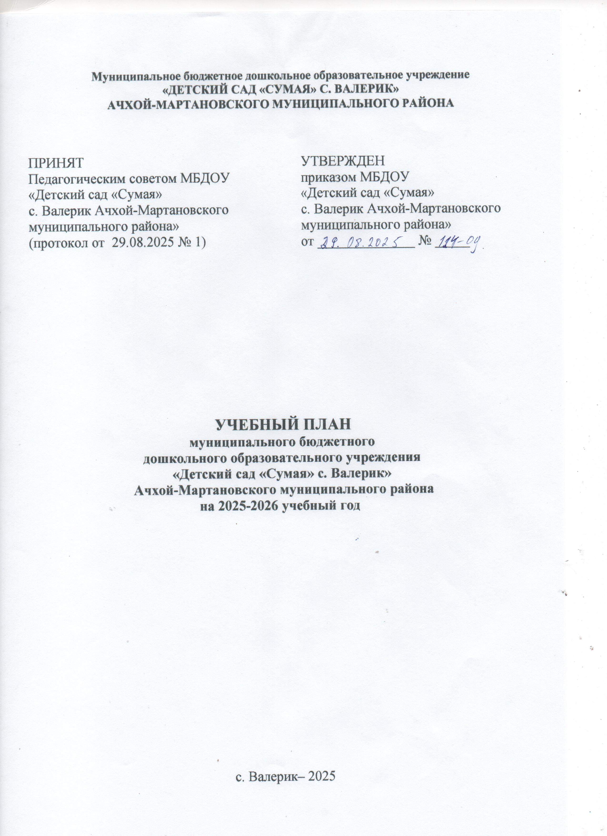
Пояснительная записка

Учебный план ДОО определяет максимальный объем учебной нагрузки воспитанников, распределяет учебное время, отводимое на освоение обязательной части и части, формируемой участниками образовательных отношений по возрастным группам и образовательным областям.
Учебный план ДОУ реализует следующие программы:
- Образовательная программа дошкольного образования, соответствующая Федеральной образовательной программе дошкольного образования;
Парциальные программы (в том числе и региональные):
Программа курса «Мой край родной» З.В. Масаевой;
Учебно-методическое пособие «САН КЪОМАН ХАЗНА» Абдрахмановой Ж.М., Джунаидова С.С.;
Парциальная программа «Основы безопасности детей дошкольного возраста» Авдеевой Н.Н., Князевой О.Л., Стеркиной Р.Б.;
Парциальная программа «Экономическое воспитание дошкольников: формирование предпосылок финансовой грамотности»;
Парциальная программа «Физическая культура в детском саду» Пензулаева Л.
И.
Данный выбор программ обеспечивает целостность образовательной работы, и содействует эффективному решению проблемы преемственности при постепенном переходе из одной возрастной группы в другую. Содержание программ способствует целостному развитию личности ребенка дошкольного возраста по основным направлениям: социально-коммуникативное, познавательное развитие, речевое развития, художественно-эстетическое, физическое развитие.
Реализуемые в ДОУ основная образовательная программа структурируют объем содержания по всем видам дошкольной деятельности в соответствии с возрастными и индивидуальными особенностями дошкольников.
Учебный план ДОУ в части уровня и направленности реализуемой основной образовательной программы ДОУ, соответствует виду, типу ДОУ, Уставу ДОУ и лицензии. Обязательная часть учебного плана реализует обязательную часть образовательной программы дошкольного образования, соответствующей Федеральной образовательной программе дошкольного образования, в полном объеме и обеспечивает приобретение интегративных качеств выпускниками в результате освоения основной образовательной программы дошкольного образования.
Часть, формируемая участниками образовательных отношений представлена в парциальных программах.
Основными задачами учебного плана являются:
- регулирование объема образовательной нагрузки;
- реализация ФОП ДО, ФГОС ДО, ОП ДО к содержанию и организации образовательного процесса;
- реализация части, формируемой участниками образовательных отношений, учитывая специфику национальных и социокультурных особенностей ДОУ;
- обеспечение единства обязательной части и части, формируемой участниками образовательных отношений.
В структуре учебного плана ДОУ выделены две части – обязательная часть и часть, формируемая участниками образовательных отношений.
Обязательная часть образовательной программы ДОУ представлена (не менее 60%), а часть, формируемая участниками образовательных отношений учитывает условия ДОУ, интересы и особенности воспитанников, запросы родителей (не более 40%).
Обе части учебного плана реализуются во взаимодействии друг с другом, органично дополняя друг друга, и направлены на всестороннее физическое, социально-коммуникативное развитие, познавательное развитие, речевое развитие, художественно-эстетическое развитие, физическое развитие.
Обязательная часть учебного плана включает следующие направления развития: познавательное развитие, речевое развитие, социально-коммуникативное развитие, художественно-эстетическое, физическое развитие.
Познавательное развитие предполагает развитие интересов детей, любознательности и познавательной мотивации; формирование познавательных действий, становление сознания; развитие воображения и творческой активности; формирование первичных представлений о себе, других людях, объектах окружающего мира, о свойствах и отношениях объектов окружающего мира (форме, цвете, размере, материале, звучании, ритме, темпе, количестве, числе, части и целом, пространстве и времени, движении и покое, причинах и следствиях и др.), о малой родине и Отечестве, представлений о социокультурных ценностях нашего народа, об отечественных традициях и праздниках, о планете Земля как общем доме людей, об особенностях ее природы, многообразии стран и народов мира.
Речевое развитие включает владение речью как средством общения и культуры; обогащение активного словаря; развитие связной, грамматически правильной диалогической и монологической речи; развитие речевого творчества; развитие звуковой и интонационной культуры речи, фонематического слуха; знакомство с книжной культурой, детской литературой, понимание на слух текстов различных жанров детской литературы; формирование звуковой аналитико-синтетической активности как предпосылки обучения грамоте.
Социально-коммуникативное развитие направлено на усвоение норм и ценностей, принятых в обществе, включая моральные и нравственные ценности; развитие общения и взаимодействия ребенка со взрослыми и сверстниками; становление самостоятельности, целенаправленности и саморегуляции собственных действий; развитие социального и эмоционального интеллекта, эмоциональной отзывчивости, сопереживания, формирование готовности к совместной деятельности со сверстниками, формирование уважительного отношения и чувства принадлежности к своей семье и к сообществу детей и взрослых в Организации; формирование позитивных установок к различным видам труда и творчества; формирование основ безопасного поведения в быту, социуме, природе.
Художественно-эстетическое развитие предполагает развитие предпосылок ценностно-смыслового восприятия и понимания произведений искусства (словесного, музыкального, изобразительного), мира природы; становление эстетического отношения к окружающему миру; формирование элементарных представлений о видах искусства; восприятие музыки, художественной литературы, фольклора; стимулирование сопереживания персонажам художественных произведений; реализацию самостоятельной творческой деятельности детей (изобразительной, конструктивно-модельной, музыкальной и др.).
Часть, формируемая участниками образовательных отношений представлена реализацией пациальных программ (в том числе и региональных).
Объем ООД в неделю представлен в обязательной части и в части, формируемой участниками образовательных отношений учебного плана для каждой возрастной группы.
Для воспитанников ДОУ организованна 5-дневная образовательная неделя.
Максимальный объем учебной нагрузки не превышает требований санитарных правил и норм и определяется в соответствии с психофизическими особенностями на каждом возрастном этапе.
Количество компонентов организационно - образовательной деятельности и их продолжительность, время проведения соответствуют требованиям санитарным правилам и нормам. Образовательная деятельность, требующая повышенной познавательной активности и умственного напряжения детей, проводится в первую половину дня и в дни наиболее высокой работоспособности детей. Для профилактики утомления ООД познавательной направленности чередуются с ООД художественно-эстетического направления.
В соответствии с действующими санитарными правилами и нормами для детей в возрасте от 2 до 3 лет продолжительность ООД составляет не более 10 минут. Может быть организована в первую и во вторую половину дня (по 8-10 минут). Допускается осуществлять образовательную деятельность на игровой площадке во время прогулки. Продолжительность ООД для детей от 3 до 4-х лет – не более 15 минут, для детей от 4-х до 5 лет – не более 20 минут, для детей от 5 до 6-ти лет – не более 25 минут. Максимально допустимый объем образовательной нагрузки в первой половине дня в младшей и средней группах не превышает 30 и 40 минут соответственно, а в старшей– 45 минут и 90 минут соответственно. Образовательная деятельность с детьми старшего дошкольного возраста может осуществляться во второй половине дня после дневного сна. Ее продолжительность должна составлять не более 25 - 30 минут в день. Перерывы между организованными формами образовательной деятельности не менее 10 минут. Образовательная деятельность, требующая повышенной познавательной активности и умственного напряжения детей, организовывается в первую половину дня.

Обязательная часть |  |  | Возраст
 |  |  | 3-4 г. | 4-5 л. | 5-6 л.
Образовательная область | Содержание образовательной области | Длительность ООД (мин) | 15 | 20 | 25
Образовательная область | Содержание образовательной области | Количество  ООД в неделю | 10 | 10 | 13
Образовательная область | Содержание образовательной области | Количество ООД в месяц/год | М/Г | М/Г | М\Г
Физическое развитие | Физическая  культура | - | 12/108 | 12/108 | 12/108
Познавательное  развитие | ФЭМП | - | 4/36 | 4/36 | 4/36
Познавательное  развитие | Ознакомление с окружающим миром | - | 4/36 | 4/36 | 4/36
Речевое развитие | Развитие речи | - | 4/36 | 4/36 | 8/72
Художественно-эстетическое развитие | Рисование | - | 4/36 | 4/36 | 8/72
Художественно-эстетическое развитие | Лепка | - | 2/18 | 2/18 | 2/18
Художественно-эстетическое развитие | Аппликация | - | 2/18 | 2/18 | 2/18
Художественно-эстетическое развитие | Музыка | - | 8/72 | 8/72 | 8/72
Социально-коммуникативное  развитие | - | - | В интеграции и в течение дня во время режимных моментов
Часть, формируемая участниками образовательных отношений
Программа курса «Мой край родной» /развивающая программа для дошкольников от 3 до 7 лет |  |  | 2/18 | 4/36 | 4/36
Учебно-методическое пособие «САН КЪОМАН ХАЗНА» Абдрахмановой Ж.М., Джунаидова С.С. |  |  | - | 2/18 | 2/18
Парциальная программа «Основы безопасности детей дошкольного возраста» Авдеевой Н.Н., Князевой О.Л., Стеркиной Р.Б. |  |  | В интеграции и в течение дня во время режимных моментов
Парциальная программа «Экономическое воспитание дошкольников: формирование предпосылок финансовой грамотности» |  |  | В интеграции и в течение дня во время режимных моментов

